国家税务总局广西壮族自治区税务局第一稽查局
税务检查通知书
桂税一稽检通〔2024〕69号

广西普丰商贸有限公司:（纳税人识别号：91450107MA5NY00P7X）
根据《中华人民共和国税收征收管理法》第五十四条规定，决定派刘大惠、韦亨胜、濮林林等3人，自2024年10月17日起对你公司2022年从广西优蓝供应链有限公司取得的94份已确认虚开的增值税专用发票所涉及的增值税和企业所得税进行专项检查。届时请依法接受检查，如实反映情况，提供有关资料。

二〇二四年十月十七日

告知：税务机关派出的人员进行税务检查时，应当出示税务检查证和税务检查通知书，并有责任为被检查人保守秘密；未出示税务检查证和税务检查通知书的，被检查人有权拒绝检查。

扫一扫“码上监督”二维码开展监督
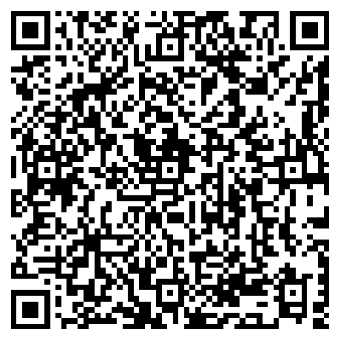

使用说明
1．本通知书依据《中华人民共和国税收征收管理法》第五十四条、第五十九条、《中华人民共和国税收征收管理法实施细则》第八十九条设置。
2．适用范围：税务检查人员在依法对纳税人、扣缴义务人实施税务检查时使用。
3. 本通知书抬头填写纳税人、扣缴义务人等税务行政相对人名称或者姓名，统一社会信用代码或者有效身份证件号码，没有统一社会信用代码的，以纳税人识别号代替。
4.“决定派 等人”横线处至少填写两人姓名。
5．本通知书与《税务文书送达回证》一并使用。
6．文书字号设为“检通”，稽查局使用设为“稽检通”。
7．本通知书为 A4 竖式，一式二份，一份送被查对象，一份装入卷宗。

